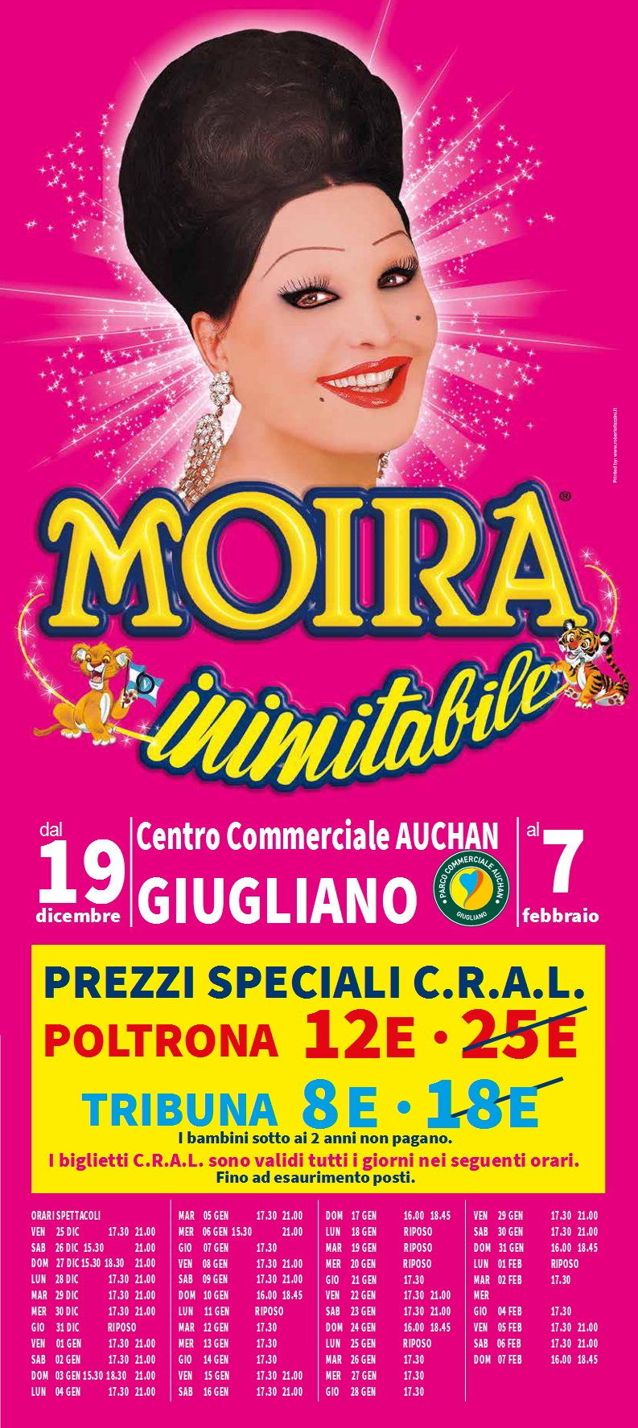

COMUNICATO N. 37/2015

OGGETTO: MOIRA ORFEI.

Si porta a conoscenza di tutti i Soci Cral che sono in vendita i biglietti del CIRCO DI MOIRA ORFEI – sito c\o AUCHAN DI GIUGLIANO IN CAMPANIA.

Il circo sarà presente dal 19 dicembre 2015 al 7 febbraio 2016.

I BIGLIETTI CRAL IN VENDITA SONO VALIDI (fino ad esaurimento posti) TUTTI I GIORNI.

Per gli orari degli Spettacoli ed i turni di Riposo settimanale, si rimanda alle locandine del Circo affisse nelle bacheche Cral, ed al retro dei biglietti.

COSTO DEL BIGLIETTO

POLTRONA € 12,00 (anziché 25.00)
TRIBUNA € 8,00 (anziché 18.00)

I bambini pagano dai 2 anni in poi.

I BIGLIETTI SONO IN VENDITA PRESSO I CONSIGLIERI CRAL.

Napoli 25/11/2015

Il Presidente

Marco Capaccio

